OSNOVO - Новые многопортовые пассивные PoE-инжекторы Fast Ethernet
14.06.2016 23:13

PoE-инжекторы Fast Ethernet на 8 портов и на 12 портов
OSNOVO представляет новые пассивные PoE-инжекторы Fast Ethernet на 8 портов -Midspan-8/P и на 12 портов - Midspan-12/P. Они предназначены для подачи питания по технологии PoE к устройствам-потребителям PoE (IP-видеокамеры, беспроводные точки доступа, и др.) с потребляемой мощностью до 30Вт. Подача напряжения PoE до 57В осуществляется по жилам кабеля витой пары, свободным от передачи сигналов.
Модели новых PoE-инжекторов имеют:
- Напряжение PoE до 57V
- Мощность РоЕ на каждый порт до 30 Вт
- Максимальный ток на каждый порт до 650мA
- Рабочая температура: -40 ... +70°C

Midspan-8/P

Цена: 15.00 USD
Особенности:
- Пассивный PoE-инжектор Fast Ethernet на 8 портов
- Порты: вх. - 8 х RJ45(FE, 10/100 Base-T)/роз.2.1*5.5мм(DC), вых. - 8 х RJ45(FE+PoE, 10/100 Base-T)
- Пластиковый корпус
- Размеры: 175 x 37 x 20 мм
Подробные технические характеристики…
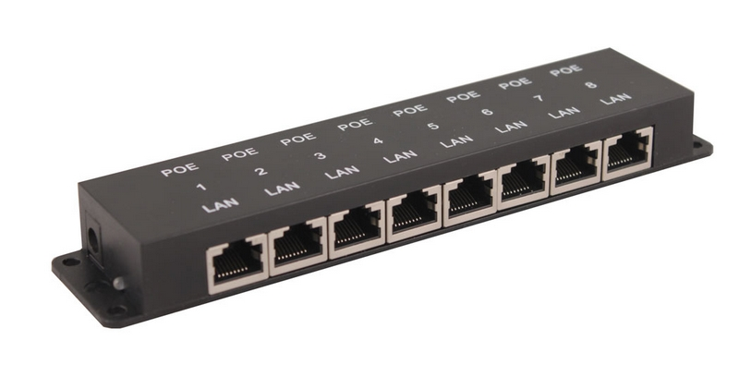

Схема подключения:
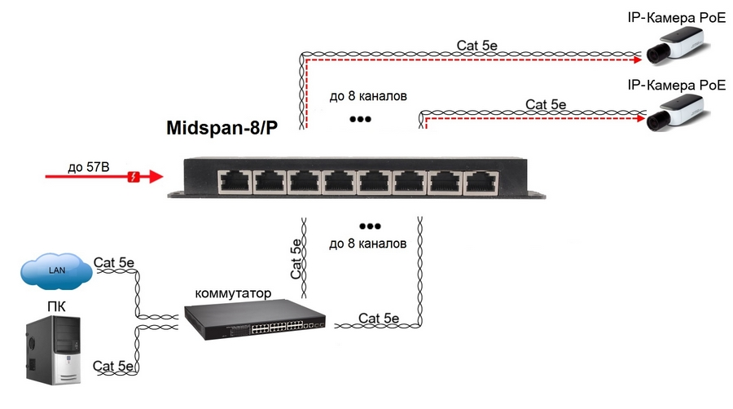

Midspan-12/P

Цена: 42.00 USD
Особенности:
- Пассивный PoE-инжектор Fast Ethernet на 12 портов
- Порты: вх. - 12 х RJ45(FE, 10/100 Base-T)/роз.2.1*5.5мм(DC), вых. - 12 х RJ45(FE+PoE, 10/100 Base-T)
- Защита портов от коротких замыканий
- Металлический корпус
- Монтаж в 19" стойку
- Размеры: 482,6 x 44,3 x 25 мм
Подробные технические характеристики…
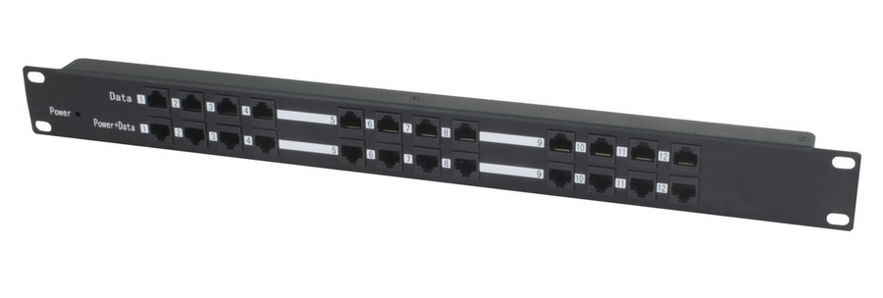

Схема подключения:
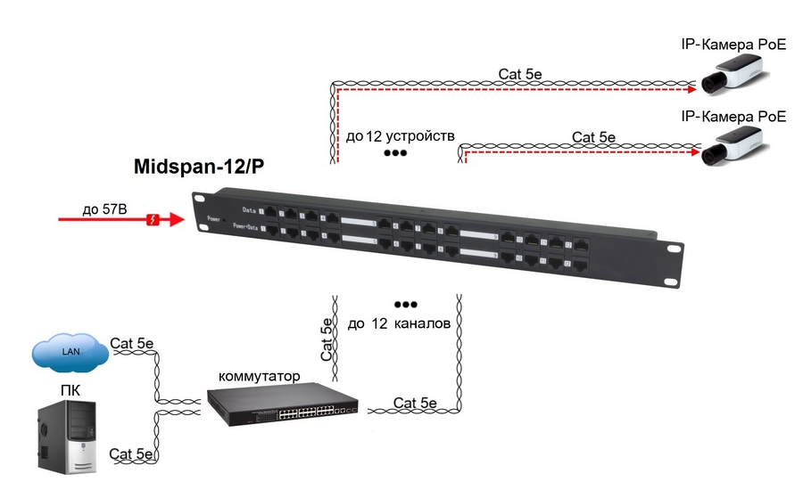
2 года гарантии!
По вопросам приобретения обращайтесь к официальным дилерам оборудования OSNOVO, подробные описания оборудования для вашего решения на нашем сайте.
Скачать каталог OSNOVO здесь.

